发改局2018年决算公开
黄石港区发改局2018年决算公开
目 录
第一部分:部门基本情况
一、部门主要职责
二、部门决算单位构成
第二部分: 部门2018年部门决算表
一、收入支出决算总表（表1）
二、收入决算表（表2）
三、支出决算表（表3）
四、财政拨款收入支出决算总表（表4）
五、一般公共预算财政拨款支出决算表（表5）
六、一般公共预算财政拨款基本支出决算表（表6）
七、一般公共预算财政拨款“三公”经费支出决算表（表7）
八、政府性基金预算财政拨款收入支出决算表（8）
第三部分：部门2018年部门决算情况说明
一、预算执行情况分析
二、关于“三公”经费支出说明
三、关于机关运行经费支出说明
四、关于政府采购支出说明
五、关于国有资产占用情况说明
六、重点绩效评价结果等预算绩效情况说明
第四部分：名词解释

2018年部门决算
第一部分 部门概况
（一）主要职责
黄石市黄石港区发展改革物价局主要职责是贯彻落实党和国家、省、市有关发改、物价及统计工作的各项方针、政策和法律、法规；研究提出全区发改、物价及统计局发展战略和促进经济与社会发展的重大问题；研究制订全区发改、物价及统计发展和科技促进经济与社会发展的政策和措施；研究提出推进全区发改、物价及统计体制改革的政策、措施；组织编制全区发改、物价及统计工作发展的长期规划和年度计划，编制并组织申报、实施国家、省、市重点项目计划；编制全区科技开发计划指南并指导实施；研究多渠道增加科技投入的措施，负责管理审批及核准全区各项目建设的规划，市场中物价的调查及相关案例的处理，负责统计工作中各相关数据的统计。组织提出全区发展改革发展战略与规划及相关的政策措施；组织开展日常性、群众性物价执法科普知识活动。
（二）单位基本信息(机构设置等)
黄石市黄石港区发展改革物价局是管理全区发改、物价及统计工作的区政府组成部门。全局有17名工作人员，行政编制人员4名，事业编制人员5名，政府雇员4名，聘用人员3名。
第二部分 2018年部门决算表
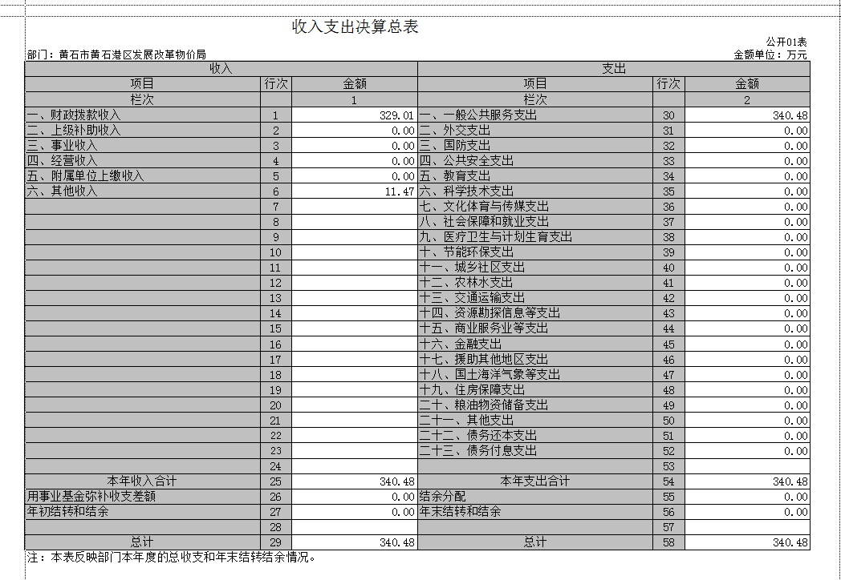
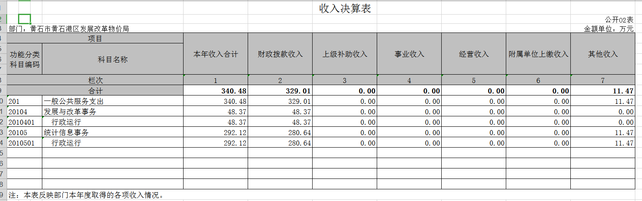
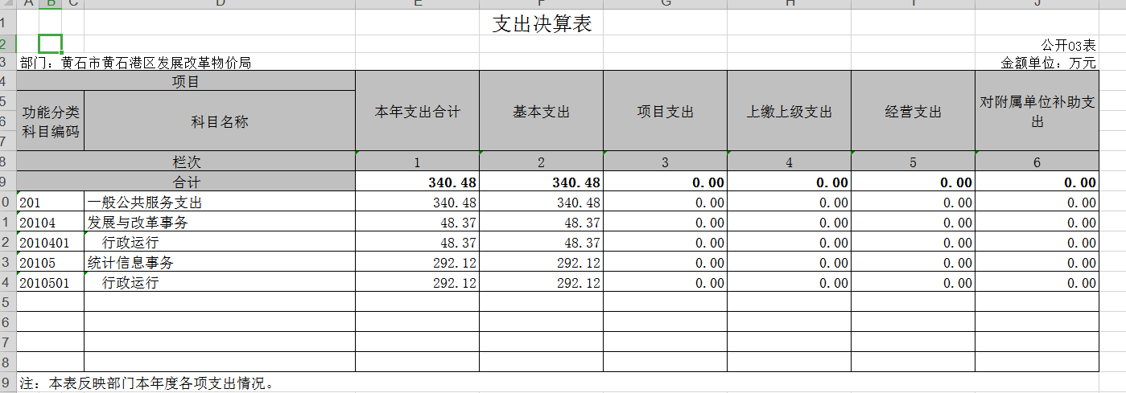
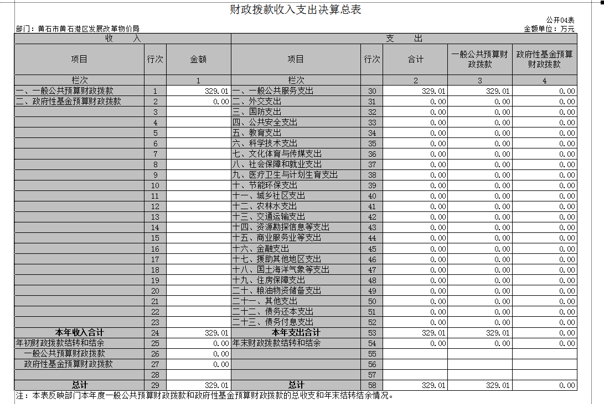
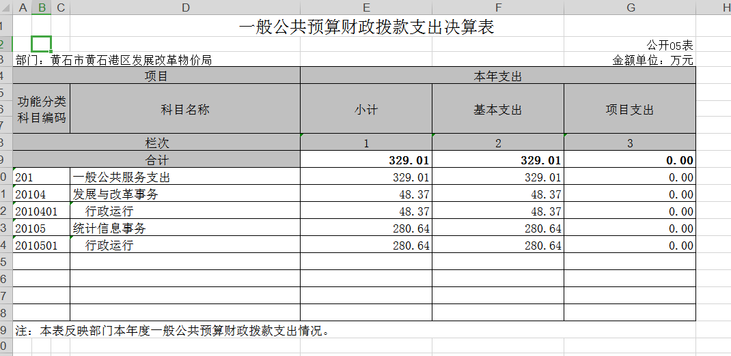

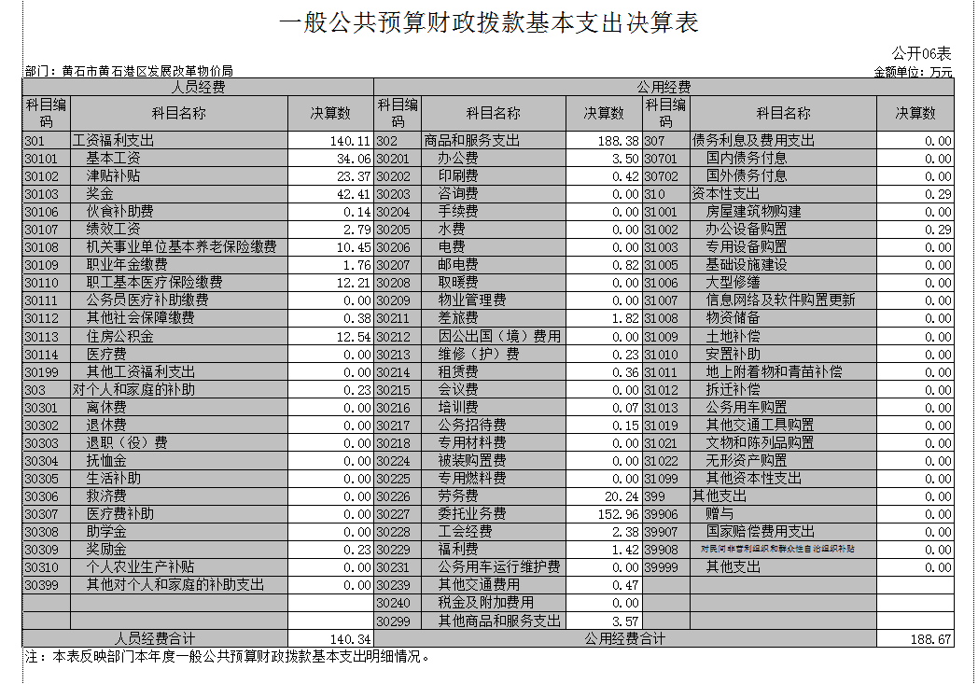
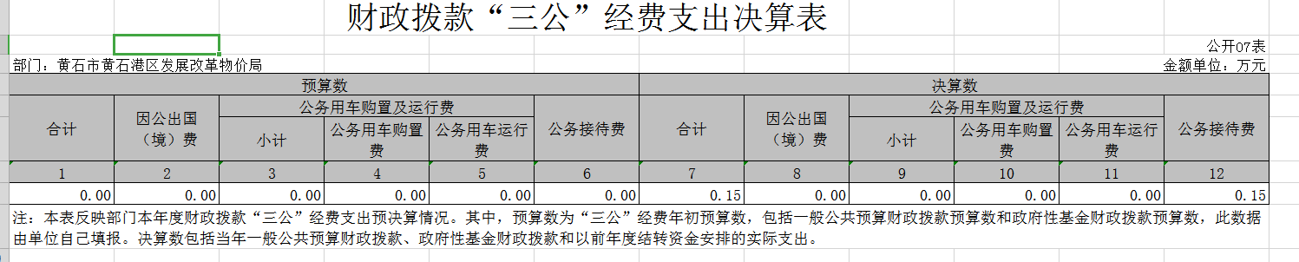

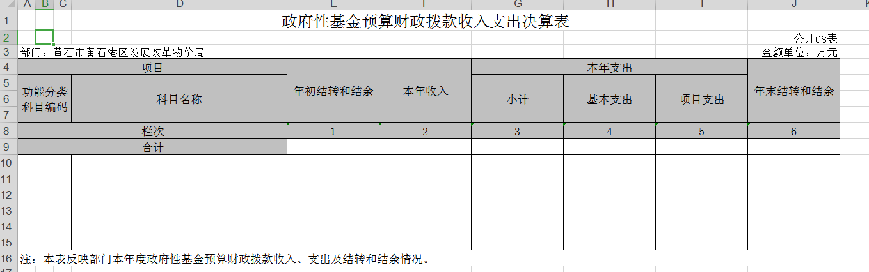
第三部分 2018年部门决算情况说明
（一）预算执行情况分析
2018年财政收入预算数1011233元，其中人员经费734895元，公用经费276338元,2018年收入预算数安排比上年增加37390.48元。2018年财政支出预算数1011233元，其中人员经费734895元，公用经费276338元，2018年支出预算数安排比上年增加37390.48元。2017年财政收入预算数973842.52元，其中人员经费687614元，公用经费286228.52元,2017年财政支出预算数973842.52元，其中人员经费687614元，公用经费286228.52元。
（二）关于“三公”经费支出说明
2018年决算公务车运行维护费0元，2018年决算公务接待数为1452元，2017年决算公务车运行维护费0元，2017年决算公务接待数为697元；会议费支出情况: 2018年决算会议费为0万元，2017年决算会议费为0万元；培训费支出情况2018年决算培训费660元，2017年决算培训费2400元。
- 关于机关运行经费支出说明
2018年机关运行经费支出1886661.2元, 2017年机关运行经费支出841042.66元,同比上年增加1045618.54元，同比上年增加124%，原因是发改局业务量增加。
（四）关于政府采购支出说明
2018年政府采购总支出154280元，其中政府采购货物支出138280元，政府采购工程支出0元，政府采购服务支出16000元。
（五）关于国有资产占用情况说明
黄石市黄石港区发展改革物价局截到2018年12月31日，本部门共有车辆0辆，其中：领导干部用车0辆，一般公务用车0辆，一般执法执勤用车0辆，特种专业技术用车0辆，其他用车0辆。单位价值50万元以上通用设备0台，单价100万元以上专用设备0台。
（六）重点绩效评价结果等预算绩效情况说明
2018年， 根据预算绩效管理要求，我单位组织2018年度一般公共预算项目支出全面开展绩效自评，共涉及项目3个，资金8.5万元。 2018年项目资金投入8.5万元，已使用8.5万元，使用率100%。使用从评价结果看，项目立项程序完整、规范，预算执行及时、有效，绩效目标得到较好实现，绩效管理水平不断提高，绩效指标体系建设逐渐丰富和完善。

第四部分 名词解释
一、财政补助收入：指县级财政当年拨付的资金。
二、其他收入：指除“财政拨款收入”、“上级补助收入”、“事业收入”、“经营收入”等以外的收入。主要是存款利息收入等。
三、年初结转和结余：指以前年度尚未完成、结转到本年按有关规定继续使用的资金。
四、一般公共服务（类）行政运行（项）：指县行政单位及参照公务员管理事业单位用于保障机构正常运行、开展日常工作的基本支出。
五、一般公共服务（类）一般行政管理事务（项）：指县行政单位及参照公务员管理事业单位用于开展立法调研、财政信息宣传、非税收入征管等未单独设置项级科目的专门性财政管理工作的项目支出。
六、一般公共服务（类）机关服务（项）：指县黄石港区发改局服务中心为机关提供办公楼日常维修、维护等后勤保障服务的支出。
七、一般公共服务（类）其他一般公共服务支出（款）其他一般公共服务支出（项）：指黄石港区发改局用于其他一般公共服务方面的支出。
八、教育（类）普通教育（款）高等教育（项）：指黄石港区发改局厅支持地方高校的重点发展和特色办学，组织专家对省属院校申报的建设规划和项目预算进行评审等相关工作的支出。
九、社会保障和就业(类)行政事业单位离退休（款）归口管理的行政单位离退休（项）：指黄石港区发改局用于离退休人员的支出、退休人员支出，以及提供管理服务工作的离退休干部处的支出。
十、社会保障和就业(类)行政事业单位离退休（款）其他行政事业单位离退休支出（项）：指黄石港区发改局用于离退休方面的其他支出。
十一、医疗卫生与计划生育（类）医疗保障（款）行政单位医疗（项）：指黄石港区发改局用于机关干部职工及离退休人员医疗方面的支出。
十二、住房保障（类）住房改革支出（款）购房补贴（项）：指按照相关住房分配货币化改革的政策规定和标准，对无房和住房未达标职工发放的住房分配货币化补贴资金。
十三、年末结转和结余：指本年度或以前年度预算安排、因客观条件发生变化无法按原计划实施，需要延迟到以后年度按有关规定继续使用的资金。
十四、基本支出：指为保障机构正常运转、完成日常工作任务而发生的人员支出（包括基本工资、津贴补贴等）和公用支出（包括办公费、水电费、邮电费、交通费、差旅费等）。
十五、项目支出：指在基本支出之外为完成特定行政任务和事业发展目标所发生的支出。
十六、“三公”经费：是指用财政拨款安排的因公出国（境）费、公务用车购置及运行维护费、公务接待费。

